Физкультурно-игровой квест
«Поиск подарка от Деда Мороза»
Подготовительная группа
Подготовила и провела
Новожилова Анна Сергеевна
руководитель физического воспитания МБДОУ Д/с №2
Педагогический стаж 14 лет
высшая квалификационная категория

Цели и задачи:
- Формировать у детей представления о значении правильного питания и физических упражнений как способах сохранения и укрепления здоровья.
- Развивать коммуникативные способности детей, смекалку и воображение.
-Создать благоприятную атмосферу для дружеских взаимоотношений между всеми участниками игры.
- Воспитывать стойкий интерес к физкультуре и спорту.
-Внести новый физкультурный атрибут- ПАРАШЮТ для подвижных игр.
Предварительная работа с детьми:
-беседа с детьми о роли витаминов и полезных микроэлементов для здоровья человека;
- разучивание игры «Белые медведи».

Оборудование и материалы:
-5 записок под номерами, разложенных по участкам детского сада;
-книжечка с загадками о здоровом образе жизни, прикрепленная к ракетке;
-игра «Полезные витамины» из крупных пластмассовых пазл;
-карточки с зимними видами спорта;
- картонные пазлы с итоговой картинкой;
- 2 корзинки с гигиеническими принадлежностями;
- игрушка Медведь;
- подарок- новый парашют для подвижных игр;
-парашют

(На веранде подготовительной группы весит письмо от Деда Мороза.
Письмо написано картинками для детей и текстом для чтения взрослым.)

ПИСЬМО:
«Дорогие ребята!
Я уезжаю к себе на Северный полюс. Вернусь только через год. Я хотел подарить вам еще один подарок. Но у меня совсем не было времени к вам зайти. Поэтому я зарыл подарок в снегу, а теперь и сам забыл, где он. Но я стукну своим волшебным посохом и появятся у вас необычные подсказки. Если вы любите спорт и физкультуру, то без труда справитесь со всеми заданиями. Когда вы соберете картинку из пазл, то сразу найдете подарок. Я надеюсь на вас. Да, хлопните в ладоши 3 раза и появится первая подсказка»
(Дети выходят на прогулку и находят письмо, пытаются понять в чем дело и обращаются за помощью к педагогу. Письмо нужно прочитать на «пятачке» у сада. Как дети хлопнут в ладоши, обратить внимание на дерево, где на веточке весит снежинка с запиской №1)
ЗАПИСКА №1 (на снежинке)
«Вы пройдите паровозиком до первого грибочка, там присесть 10 раз, покачаться влево вправо, покружиться вокруг себя…(пауза для выполнения). Тогда найдете под грибочком то, что очень нужно вам.»
(Дети, выполнив условие записки, ищут под грибом младшей группы ПАЗЛ №1 и записку №2)
ЗАПИСКА №2 (в киндер яйце, а пазл привязан к нему)
«Рядом с вами есть гора, поднимитесь-ка туда, если быстро заберетесь, то ракетку там найдете».
(Дети забираются в горку и оказываются на «дорожке здоровья». Там в снег воткнута ракетка, на которой прикреплена «книжечка из бумаги» с загадками. Взрослый листает «книжечку», дети отгадывают загадки. На последнем листке лежит записка №3 и ПАЗЛ №2.)
Загадки:
1.Утром раньше поднимайся,
Прыгай, бегай, отжимайся,
Для здоровья, для порядка,
Людям всем нужна…(зарядка)
2.Дождик теплый и густой,
Это дождик не простой:
Он без туч, без облаков,
Целый день идти готов. (Душ)
3.Чтоб большим спортсменом стать,
Нужно очень много знать,
И поможет здесь сноровка,
И конечно, …( тренировка)
4.Болеть мне некогда друзья,
В футбол, хоккей играю я.
И очень я собою горд,
Что дарит мне здоровье… (спорт)
5.Позабудь ты про компьютер.
Беги на улицу гулять.
Для детей полезно очень
Свежим воздухом… (Дышать)
6. Кирпичик розовый, душистый
Потри его и будешь чистым. (Мыло)
7. Костяная спинка,
Жесткая щетинка,
С мятной пастой дружит,
Нам усердно служит. (Зубная щётка)
ЗАПИСКА №3-
«Вы вокруг посмотрите
И кирпичный дом найдите!
Где есть одинаковых три двери-
Поскорей туда беги!»
(После отгадывания, дети бегут к следующему пункту- сараю и находят там корзину с большими пазлами- строителями.
Игра «Собери витамины»
(У сарая лежит большая корзина с крупными пазлами-строителями, на них наклеены названия витаминов и продукты-картинки к ним. Нужно подставить к каждому витамину свои продукты и сказать, чем полезен данный витамин.
А- сливочное масло, зелень, морковь, яблоки. Витами А- необходим для роста и развития тканей детского организма, обеспечивает хорошее зрение.
С- черная смородина, шиповник, лимон, красный сладкий перец. Витамин С- аскорбиновая кислота нужна от простудных заболеваний и заболеваний кишечника.
Кальций- сыр, молоко, фасоль, творог. Кальций нужен для прочности наших костей, зубов, хороших ногтей и волос.

Как только задание будет выполнено, взрослый дает детям баночку с «витаминами», а в ней дети находят записку «Посмотрите под корзиной». Под корзиной ПАЗЛ № 3 и записка №4
ЗАПИСКА № 4 (в пластиковом конверте)
«Поспешите вы скорей,
К двери наших малышей.
Что найдете, посмотрите,
Эстафету проведите»!
(На крыльце ясельной группы дети находят две маленькие корзинки с гигиеническими принадлежностями)
Эстафета «Собери гигиенические принадлежности»
Дети строятся в две колонны. На противоположной стороне перед каждой командой стоит корзинка. Взрослый загадывает предмет, который нужно взять из корзины (принесите то, чем вытирают руки и т. п.). Дети на одной лыжине катятся, берут нужный предмет и возвращаются обратно, передают эстафету.
По окончании эстафетной гонки дети находят в одной корзине ПАЗЛ №4, а в другой- следующую записку №5
ЗАПИСКА № 5
«Если кто из вас найдет,
Три березы у ворот.
Там кормушка висит,
В ней задание лежит».
(Дети ищут задание в специально приготовленной кормушке на одной из трех берез около выездных ворот сада. В кормушке лежат 6 карточек с различными видами зимнего спорта. Карточки пронумерованы с обратной стороны, а около цифры 6 нарисовано дерево. Педагог вытаскивает карточки по одной (по порядку)
- Видов спорта много есть,
Даже всех не перечесть.
Будем мы сейчас играть,
Виды спорта называть.
Далее дети отгадывают зимний вид спорта и показывают его.
Последним в кормушке будет найден ПАЗЛ № 5.
Педагог: Но где же нам теперь искать следующую подсказку, записки- то больше нет?
(Дети обращают внимание на обратную сторону карточек. Решают, что надо искать 6 деревьев. Рядом по забору растут деревья, дети отсчитывают шестое дерево (около калитки) - под ним сидит белый мишка. На его шее записка с заданием:
Поиграйте в игру «Белые медведи»
Игровая часть зала представляет собой море. В стороне ограничивается небольшое место - льдина. На ней стоит водящий - "белый медведь"- ребенок, победивший в предыдущей игре. Остальные "медвежата" произвольно размещаются по всей площадке. "Медведь" рычит: "Выхожу на ловлю!" - и устремляется ловить "медвежат". Он ловит одного "медвежонка" (отводит на льдину). После этого «медведь» с «медвежонком» рычат вместе: «Выходим на ловлю!», берутся за руки и начинают ловить остальных играющих. Следующие двое пойманных также берутся за руки и ловят "медвежат". Игра продолжается до тех пор, пока не будут переловлены все "медвежата".
Побеждает последний оставшийся игрок.
(Дети играют, а педагог держит мишку в руках. По окончании игры, взрослый отдает мишку победителю, который находит за спиной у мишки ПАЗЛ №6.
Это последний пазл, дети собирают из него картинку, на которой есть фотография летнего участка с солнышком. Решают, где может быть подарок.)
Подарок зарыт в снегу на том месте, где летом было «Солнышко». Там дети находят лопатку и около нее начинают капать, достают сундук с подарком- новым ПАРАШЮТОМ для подвижных игр. ИГРАЮТ в любую игру с парашютом.
Педагог: Молодцы, ребята! А этот парашют будет находиться в спортивном зале и вы в любое время можете прийти поиграть с ним.

ИТОГОВАЯ КАРТИНКА КОНВЕРТ ОТ ДЕДА МОРОЗА
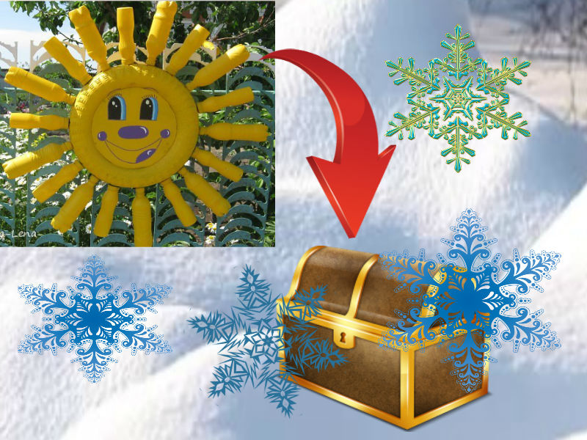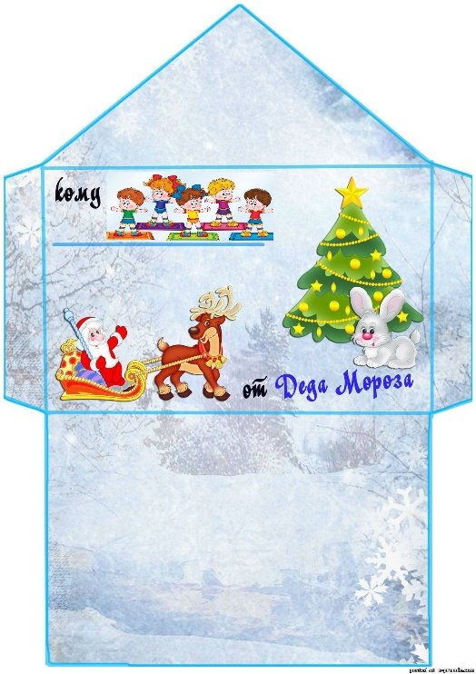
ФОТООТЧЕТ


